News Release
株式会社 ペー・ジェー・セー・デー・ジャパン
〒107-0062 東京都港区南青山7-4-2
アトリウム青山１F
https://www.pgcd.jp/

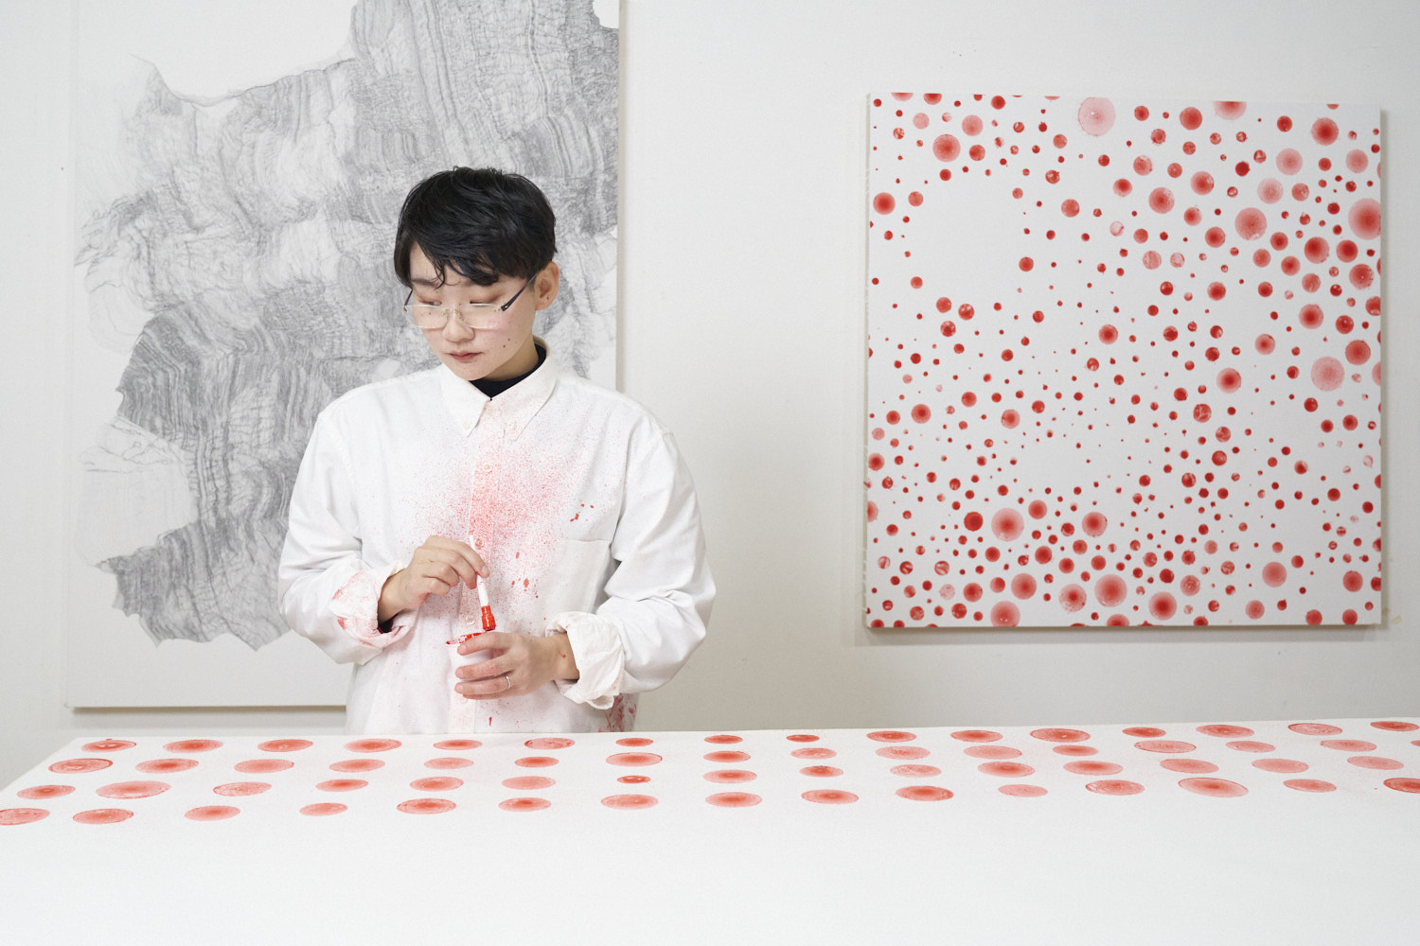

【1/27・1/28開催！】
P.G.C.D.がアーティスト大和 美緒（やまと みお）氏との
トークセッションとワークショップを開催。

通販化粧品を販売する株式会社ペー・ジェー・セー・デー・ジャパン(本社：東京都港区 以下 P.G.C.D.)は、南青山の本社に併設するギャラリースペースにて、2023年1月27日（金）にアーティストの大和 美緒氏とP.G.C.D.代表 野田とのトークセッション、2023年1月28日（土）にワークショップを開催。

P.G.C.D.では、2023年1月14日（土）より3月31日（金）まで、南青山の本社に併設するギャラリースペースにて、現代アートの展覧会を実施中。アーティストの大和 美緒氏を迎え展覧会「呼吸する星」を開催している。
展覧会開催を記念して、2023年1月27日（金）に、大和 美緒氏とP.G.C.D.代表の野田によるトークセッションを実施。また、翌日1月28日（土）には、ワークショップを開催する。

大和 美緒 氏は、油絵具を使用して一つ一つ手作業で描いたドットや、極細のペンで一本一本引いた線から構成されるRepetitionシリーズを手掛け続けているアーティスト。木が自然の摂理に従って徐々に年輪を築いていくように、物質と生命の長い時間の営みを可視化することを試みている。

トークセッションでは、大和氏が作品づくりを始めたきっかけや作品に込めた想い、野田がART PROJECT with P.G.C.D.に込めた想いなどを語る。
また、「アートは敷居が高い」と思われている方に向けた見方や楽しみ方についてもご紹介。
トークセッション終了後の懇親会では、大和氏と直接話せる機会も。

ワークショップでは、大和 美緒氏を講師に迎え、大和氏の作品「BREATH」にちなんだワークショップを実施。
絵具を溶いて、シャボン玉のように膨らませて薄い皮膜状になった絵具を紙に定着させて、世界にひとつだけの自分の作品を作成する。
「BREATH」シリーズは呼吸のちからで描く作品。顔をキャンバスに近づけて描くので、制作過程で顔が絵具の飛沫塗れになり、身体と作品の関わり合いが強い作品だと大和氏は語っている。
ぜひ、ワークショップに参加する方にも作品作りを通して、作品との関わり合いを感じてほしいと思っている。

トークセッションならびにワークショップは、展覧会と同じ会場で開催。
終了後は、大和 美緒氏の呼吸のちからで描く「BREATH」シリーズだけではなく、木の年輪や地層が長い時間をかけて形を作ってゆくような過程を人の身体を使って経験するということを極細のペンで描く「BLACK LINE」シリーズ、大和氏のドローイング作品をはじめとした10点以上の作品も間近で見ることができる。

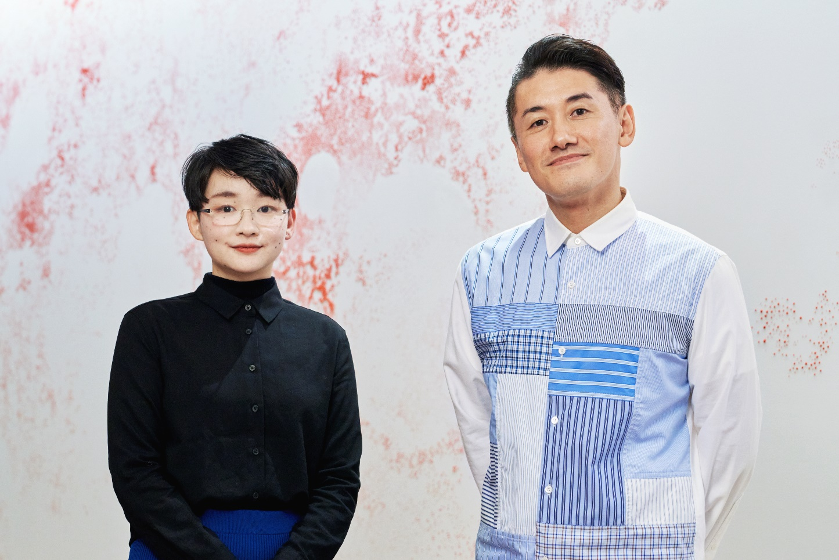

ART PROJECT with P.G.C.D.
大和 美緒氏× P.G.C.D. トークセッション
日 程 ：1月27日（金）18:00-20:40
登壇者 ：大和 美緒氏（アーティスト）
野田 泰平（P.G.C.D.代表取締役 CEO）
対象・定員：10名（事前申込制・先着順）
参加費 ：無料
場所 ：JBIG meets Art gallery（東京都港区南青山 7-4-2 アトリウム青山）
応募締切 ：1月24日（火）

▼1月27日（金）開催 トークセッション詳細・応募はこちら
https://note.pgcd.jp/n/n7813f8f8fae0

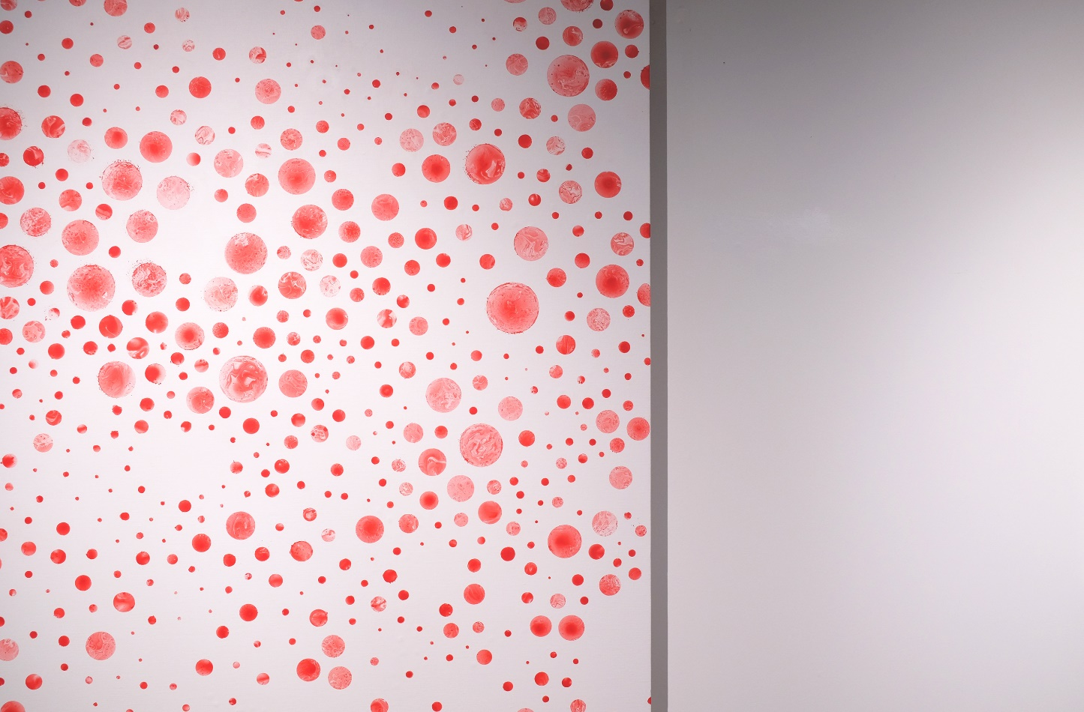

ART PROJECT with P.G.C.D.
大和 美緒氏 ワークショップ
日 程 ：1月28日（土）
- 午前の部 11:00-13:30
- 午後の部 14:30-17:00
講 師 ：大和 美緒氏（アーティスト）
対象・定員：各回8名（事前申込制・先着順）
推奨年齢：小学生以上
※制作過程でシャボン玉を紙に吹き付ける工程あり。
参加費 ：小学生以下1,000円（同伴者無料）
大人（中学生以上）3,500円
場所 ：JBIG meets Art gallery（東京都港区南青山 7-4-2 アトリウム青山）
持ち物 ：特になし。材料などはこちらで用意。
注意事項 ：制作過程で絵具が飛び散ることがあるため、当日は汚れてもいい服装を推奨。
応募締切 ：1月24日（火）

▼1月28日（土）開催 ワークショップ詳細・応募はこちら
https://note.pgcd.jp/n/nc2998f4e334a

展覧会「呼吸する星」は完全予約制 ・入場料無料で3月31日（金）まで開催中。
詳細はP.G.C.D.公式Webサイトより。
（https://pgcd.co.jp/202301_art/）

Respect the Artist
大和 美緒（やまとみお）
Profile
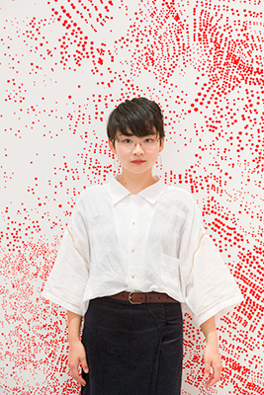
1990年滋賀生まれ。2015年京都造形芸術大学大学院 総合造形領域 修了。
現在、京都府を拠点に活動を行う。
油絵具を用いて細密に描かれたドットやペンで一本一本引いた線から構成され
るRepetition (反復)シリーズを発展させる。具体的な完成イメージを持たず、純
然とした動作の繰り返しの果てに立ち現れる画面は有機的で、時間の経過をキャ
ンバスに内包しながら、身体性のリアリティも印象に残したイメージが紡がれる。
自然の摂理に従って木が一つ一つ年輪を重ねていくように、さまざまな素材と身
体、行為を通して、崇高な自然の有り様やシステムを可視化することを試みる。
近年の主な展覧会に「STEAM THINKING -未来を創るアート京都からの挑戦
国際アートコンペティション スタートアップ」展(京都市京セラ美術館、京都、
2020)、「project N 大和美緒」(東京オペラシティーアートギャラリー、東京、
2019) など。

「ART PROJECT with P.G.C.D.」とは
自分の美しさの価値観をアートと共に感じる。美しさの多様性の中でこれからを、
もっと自分らしく。
アートとの出会いは、まだ開いていないあなたの心の鍵を開け、あなただけの『美
しさ』の価値観を照らし出してくれるかもしれません。
「ART PROJECT with P.G.C.D.」はP.G.C.D.からの新しい『美しさ』を探すた
びのご提案です。
美しいアート作品を見ること、触れること、そして作品や作者、自身の心と向き
合い対話を重ねること。そこにあるのはアートが照らす豊かな暮らし。
その体験は感覚を研ぎ澄まし、日常を鮮やかに流れる時間をみずみずしく彩って
くれるはずです。
外側だけの美しさではなく、心と時間が創り上げる『美しさ』をもっと楽しんで
いくためにアートが照らし導く、『美しく豊かな暮らし』を一緒に見つけに行き
ませんか？

■ P.G.C.D.JAPAN（ペー・ジェー・セー・デー・ジャパン）とは
フランス生まれのナチュラルソープを中心としたアイテムで、肌本来の力を引き出すシンプルで上質なスキンケア＆スカルプケアを提唱するスキンケアブランドです。

本リリースのお問い合わせ
株式会社ペー・ジェー・セー・デー・ジャパン
広報担当：神原真英（かんばらまなえ）
TEL ： 03-5464-3623 FAX ： 03-5464-3624 E-mail： m-kambara@pgcd.jp
※上記はお断りなく変更される場合があります。最新情報は上記まで問合せ先までご連絡ください。

